Муниципальное бюджетное дошкольное образовательное учреждение
«ДЕТСКИЙ САД № 1 «УЛЫБКА» СТ. АССИНОВСКАЯ
СЕРНОВОДСКОГО МУНИЦИПАЛЬНОГО РАЙОНА

Отчет
о проведении праздничных мероприятий, посвященных Дню Знаний
в МБДОУ «Детский сад №1 «Улыбка» с.п. Ассиновское Серноводского муниципального района

С днем знаний садик поздравляет
Всех педагогов, дошколят!
Ведь в путешествие большое
Отправится здесь каждый рад!
В мир дружбы, книг, улыбок, сказки
Добра, успехов, красоты!
Старанья всем мы пожелаем
И исполнения мечты!
Быстро пролетело лето, и мы вновь встречаемся в стенах любимого детского сада на празднике – День знаний. Традиция праздновать начало учебного года объединила многие поколения детей, педагогов и родителей: без преувеличения, его отмечают все, от воспитанников детских садов до людей, давно уже окончивших школу. Это наш общий праздник.
Самым главным и веселым мероприятием дня стал досуг «Страна Знаний».
Цель проведения мероприятия: создание праздничной атмосферы, настроить детей на радость от общения друг с другом, на радость от совместной деятельности; активизация творческой активности детей.
Задачи:
1. Показать детям общественную значимость праздника – День знаний; доставить радость, создать веселое праздничное настроение; побуждать интерес детей к школе;
2. Развивать самостоятельность и инициативу, художественно – эстетический вкус; воспитывать аккуратность, дружелюбие и заботливое отношение к людям; развивать воображение, смекалку, память, активность и коммуникативные качества.
Для того чтобы отправиться в страну Знаний предлагаю ребятам произнести волшебные слова «Вокруг себя ты повернись, в стране волшебной очутись». Увлекательный сюжет праздника, позволил ребятам окунуться в мир музыки, поэзии, сказки и игры, за ловкость, сообразительность, взаимовыручку, проявленные в волшебном путешествии, ребята были награждены волшебными конфетами знаний.
Песни о школе, детском садике, музыкальные игры и аттракционы порадовали не только детей, но и гостей праздника.

Подготовили: воспитатели старшей группы «Непоседы»
Алаева Р.А._________
Мержоева Л.В.________
Мероприятие «День Знаний»
старшая группа «Непоседы»
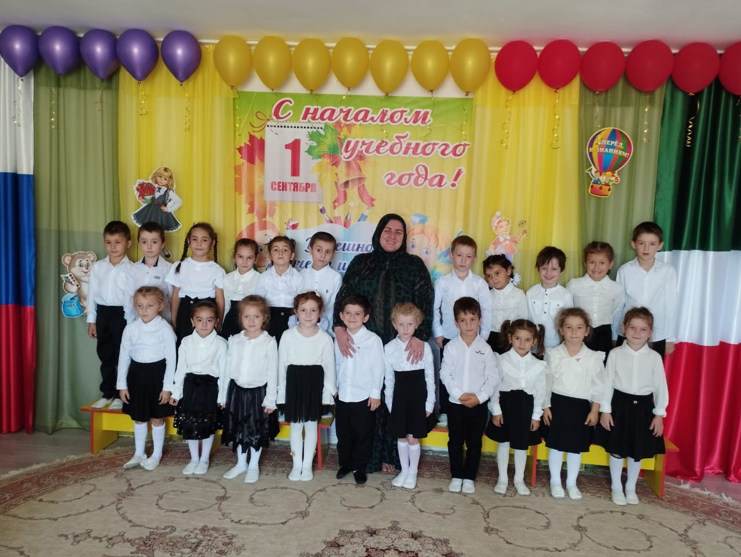

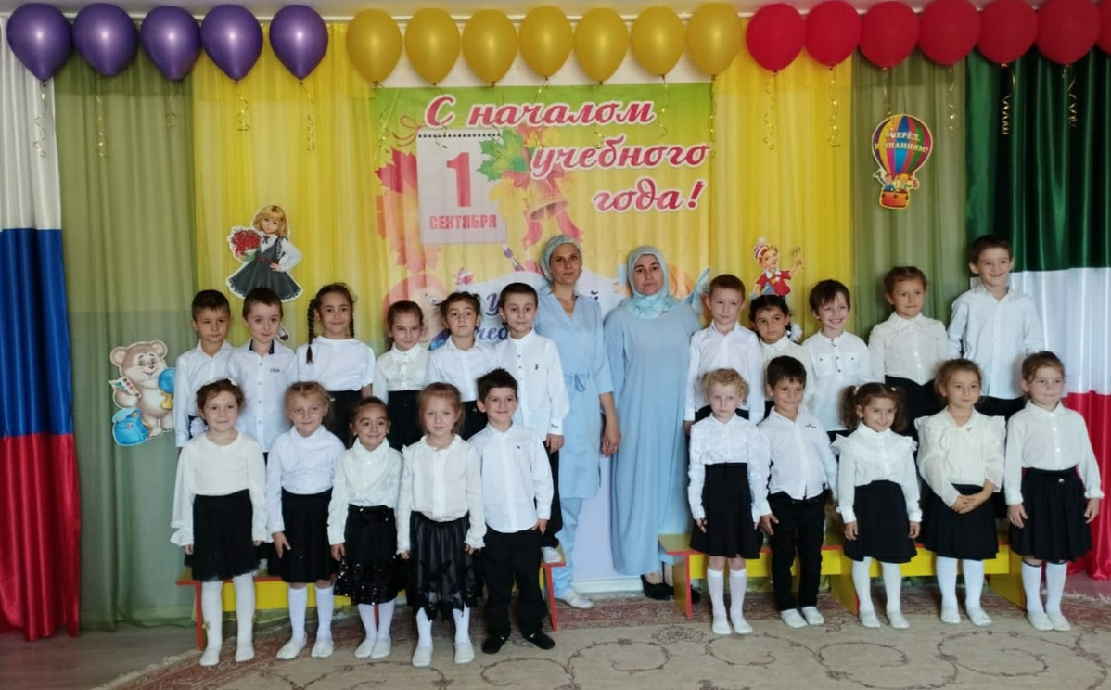

Муниципальное бюджетное дошкольное образовательное учреждение
«ДЕТСКИЙ САД № 1 «УЛЫБКА» СТ. АССИНОВСКАЯ
СЕРНОВОДСКОГО МУНИЦИПАЛЬНОГО РАЙОНА

Отчет
о проведении праздничных мероприятий, посвященных Дню Матери
в МБДОУ «Детский сад №1 «Улыбка» с.п. Ассиновское Серноводского муниципального района

В календаре много праздников, но существует особая дата, которая посвящена самому важному человеку в жизни каждого из нас - это маме. И это очень хорошо, так как в этот день наши мамы могут почувствовать нашу любовь и ласку, слышат в свой адрес множество добрых и приятных слов, получают поздравления от детей.
В конце ноября в старшей группе «Непоседы» состоялся праздник, посвященный Дню Матери. Воспитанники рассказывали трогательные стихи, пели душевные песни о маме и бабушке, танцевали красивые танцы, участвовали в забавных конкурсах вместе с любимыми мамами. Равнодушным не остался ни один ребенок. Данное мероприятие вызвало у детей радостный, эмоциональный настрой. Дети с удовольствием поздравляли своих мам, бабушек, а после вручили подарки, сделанные своими руками с большой любовью и нежностью.

Подготовили: воспитатели старшей группы «Непоседы»
Мержоева Л.В._____________
Алаева Р.А.________________
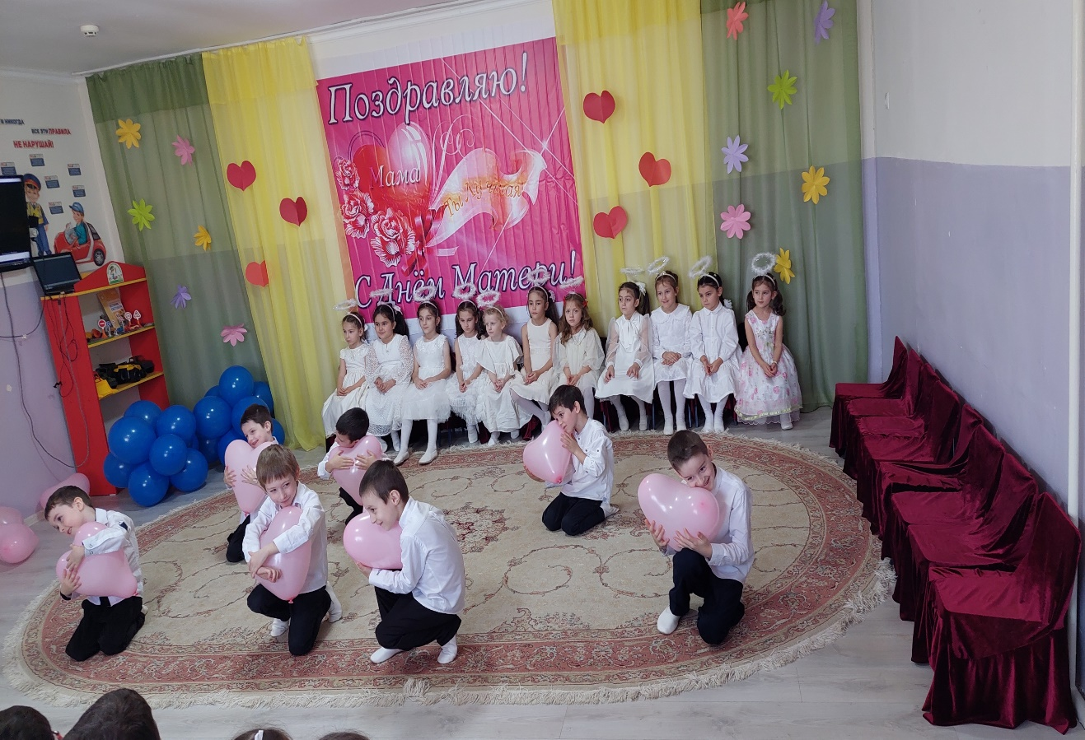

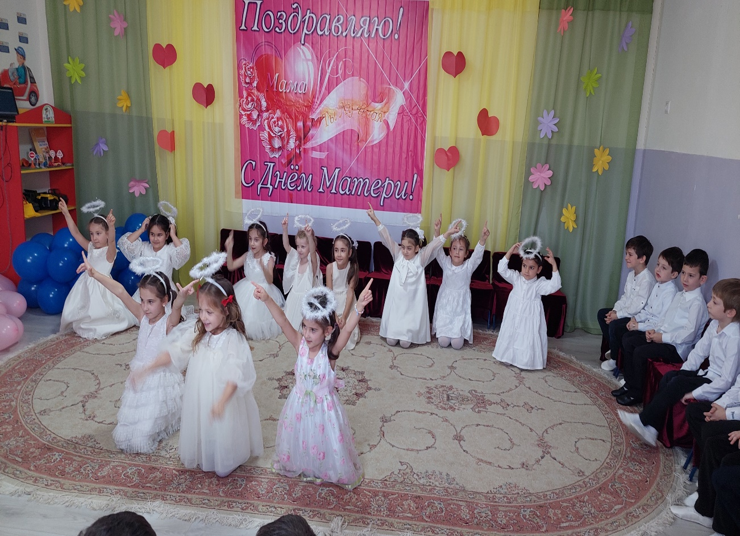

Муниципальное бюджетное дошкольное образовательное учреждение
«ДЕТСКИЙ САД № 1 «УЛЫБКА» СТ. АССИНОВСКАЯ
СЕРНОВОДСКОГО МУНИЦИПАЛЬНОГО РАЙОНА

Отчет
о проведении праздничных мероприятий, посвященных «Осеннему Балу»
в МБДОУ «Детский сад №1 «Улыбка» с.п. Ассиновское Серноводского муниципального района

Традиционно, в нашем в детском саду, прошли праздничные мероприятия, посвящённые времени года Осень. Для ребят это запоминающийся, радостный и яркий праздник, который помогает им закрепить представления об осени как времени года. И хоть осень и называют «унылой порой», тем не менее, кто как не дети больше всего радуются ярким разноцветным листьям, опавшим с деревьев. Ребята с нетерпением ждали осенний праздник, и не зря, ведь он прошел очень весело и интересно. К детям в гости пришла Королева Осень, Лесовичок, Тучка. Вместе с ними ребята водили хороводы, пели песенки об осени, играли в веселые игры, читали стихи. Особенно ребятам понравились игры, в которых они проявили ловкость и смекалку. Развлечение готовилось задолго до начала празднования: с детьми были проведены беседы на тему «Осень». Развлечение было направлено на решение нескольких педагогических задач: развитие творческих способностей ребенка, привитие ему любви и бережного отношения к природе, а также запоминание им признаков и примет осени.
На протяжении всего праздника присутствовал положительный эмоциональный настрой, все ребята получили массу приятных впечатлений. Детские осенние праздники – это море улыбок и веселья, удивительные чудеса, волшебные краски и звонкий смех детей. Праздник удался на славу!

Подготовили: воспитатели старшей группы «Непоседы»
Мержоева Л,В._____________
Алаева Р.А.________________
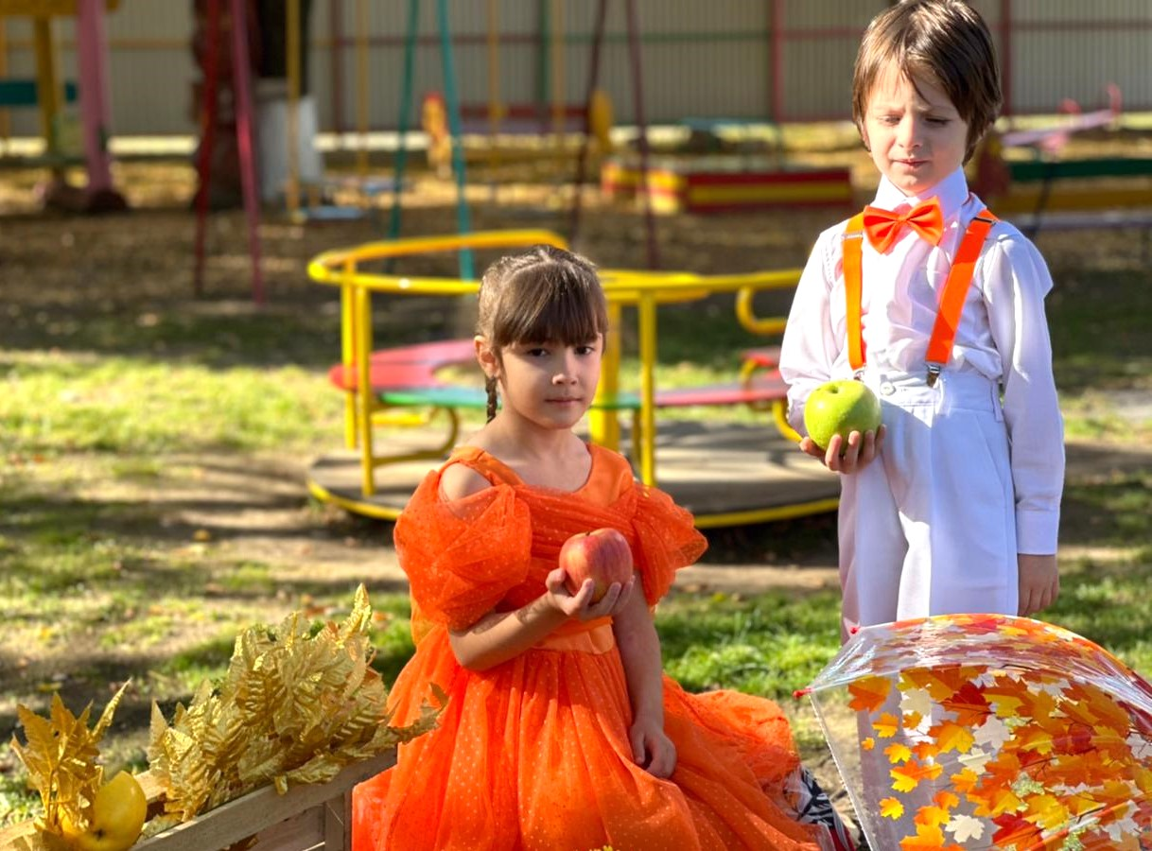

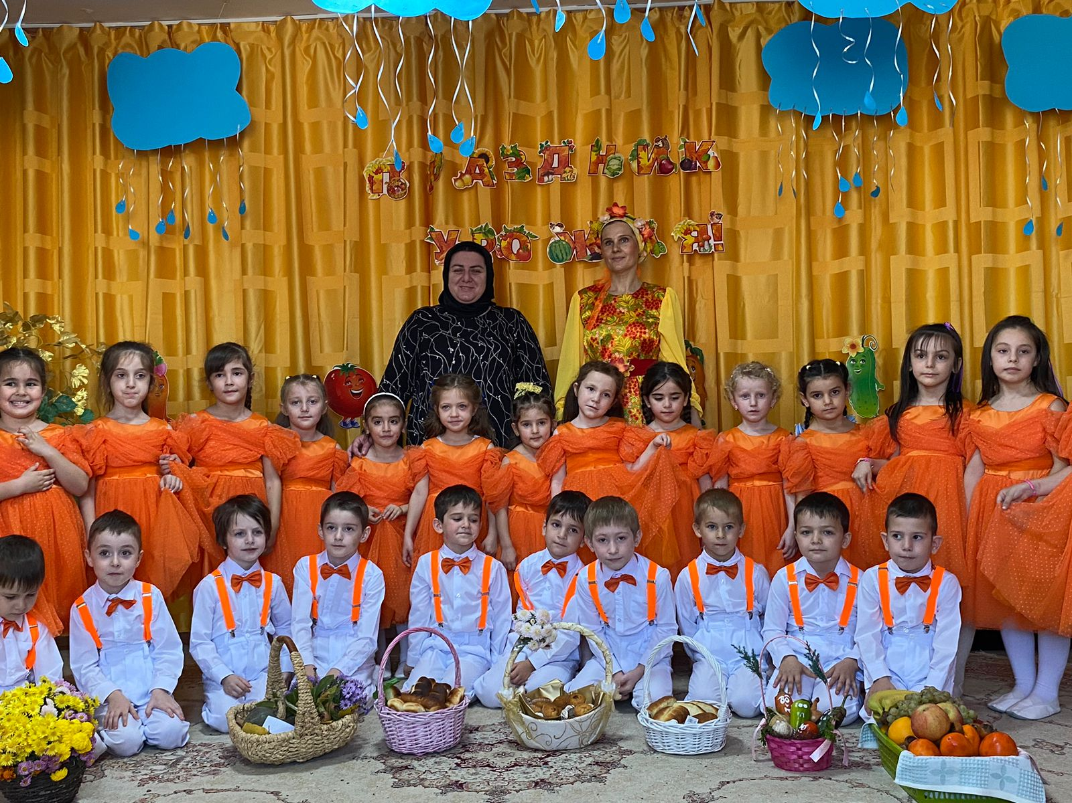

Муниципальное бюджетное дошкольное образовательное учреждение
«ДЕТСКИЙ САД № 1 «УЛЫБКА» СТ. АССИНОВСКАЯ
СЕРНОВОДСКОГО МУНИЦИПАЛЬНОГО РАЙОНА

Отчет
о проведении праздничных мероприятий, посвященных Новому году
в МБДОУ «Детский сад №1 «Улыбка» с.п. Ассиновское Серноводского муниципального района
Новый год – самый любимый, добрый, сказочный праздник, который ждут в каждом доме, в каждой семье. Но никто так искренне не ждёт Новогоднего чуда, волшебных превращений и приключений, как наши дети.
В соответствии с годовым планом работы МБДОУ детского сада «Улыбка» и утвержденным графиком проведения новогодних утренников, в образовательном учреждении проведены праздничные утренники.
Подготовка началась задолго до наступления праздников. Мы (воспитатели) с детьми разучивали стихотворения, проводили беседы на тему Нового года, разучивала с воспитанниками песни, танцы, новогодние хороводы. Огромную работу провели по оформлению группп. В центре зала – сверкала нарядная ёлочка.
Дети пришли на представление нарядные мальчики и девочки в костюмах, весёлые в предвкушении праздника. И их надежды оправдались. Воспитатели и весь персонал, участвовавший в новогоднем представлении, проявили себя хорошими артистами, показав всё своё творческое мастерство, артистизм, задор и организаторские способности. С самого начала представления сказочные герои увлекли детей в волшебный мир сказки. Дети смогли окунуться в праздничную атмосферу приключений, поучаствовать в интересных конкурсах. С появлением Деда Мороза, Микки Мауса начался настоящий праздник с песнями и танцами, хороводами вокруг ёлки. После представления дети читали стихи Деду Морозу и Снегурочке, фотографировались с персонажами, получали новогодние подарки.
Во время новогоднего представления царила атмосфера праздника, волшебства, чувствовался позитивный эмоциональный настрой воспитанников и их родителей.

Подготовили: воспитатели старшей группы «Непоседы»
Мержоева Л.В.____________________
Алаева Р.А._____________________

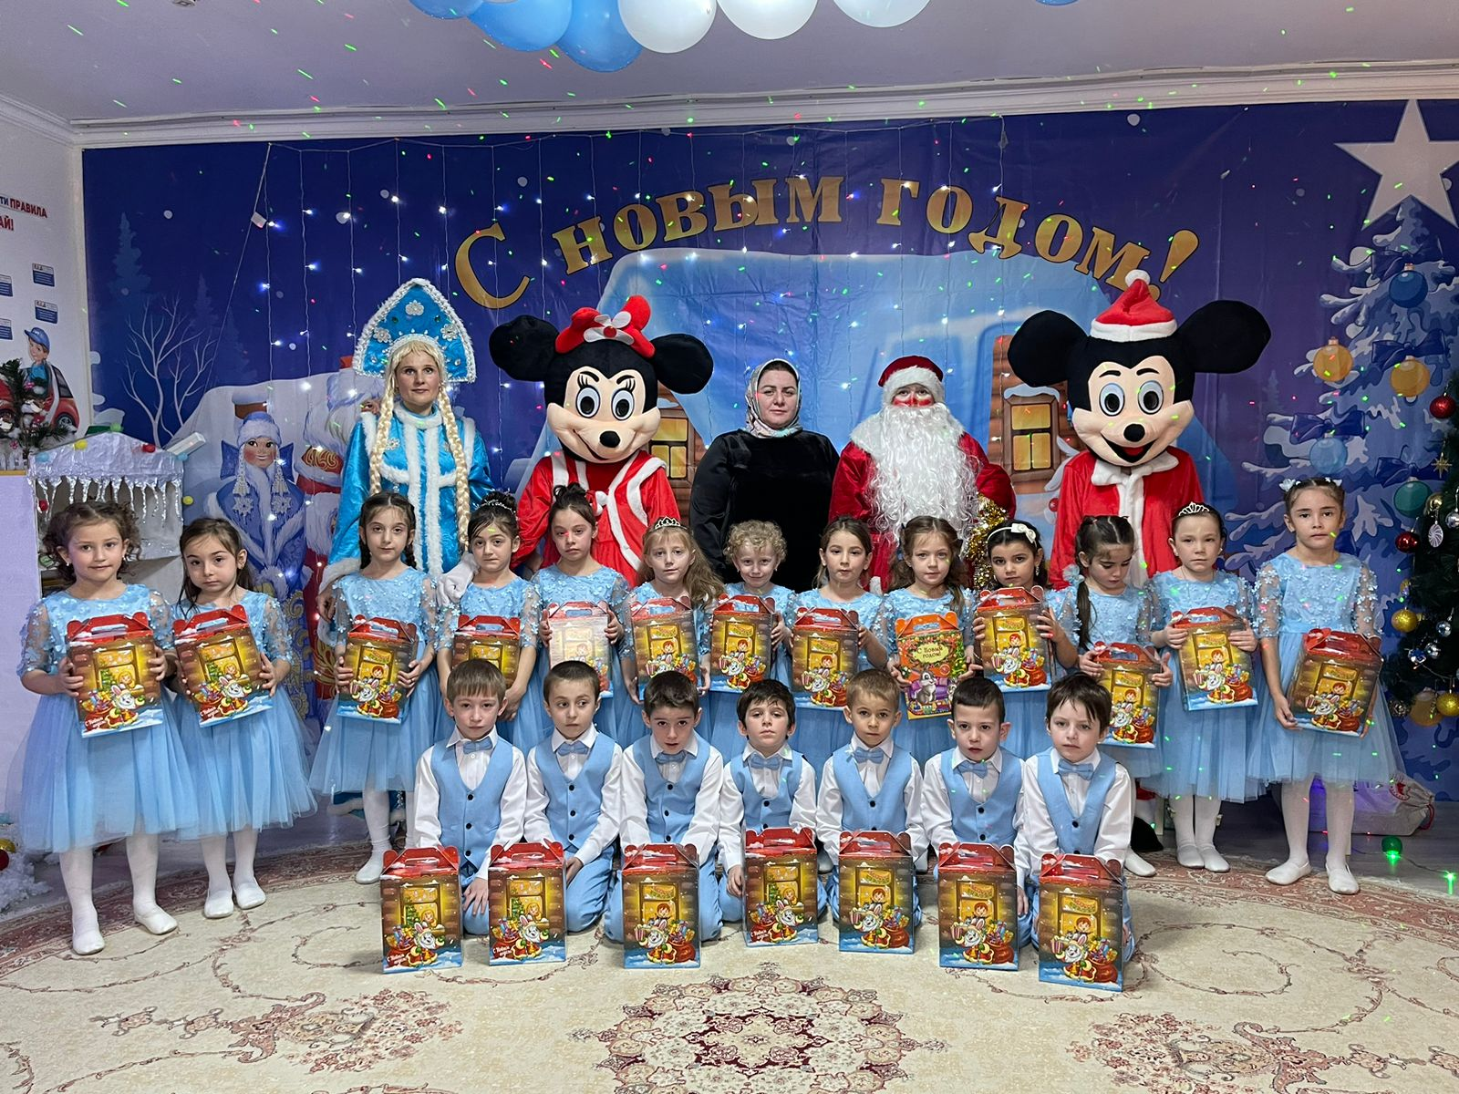

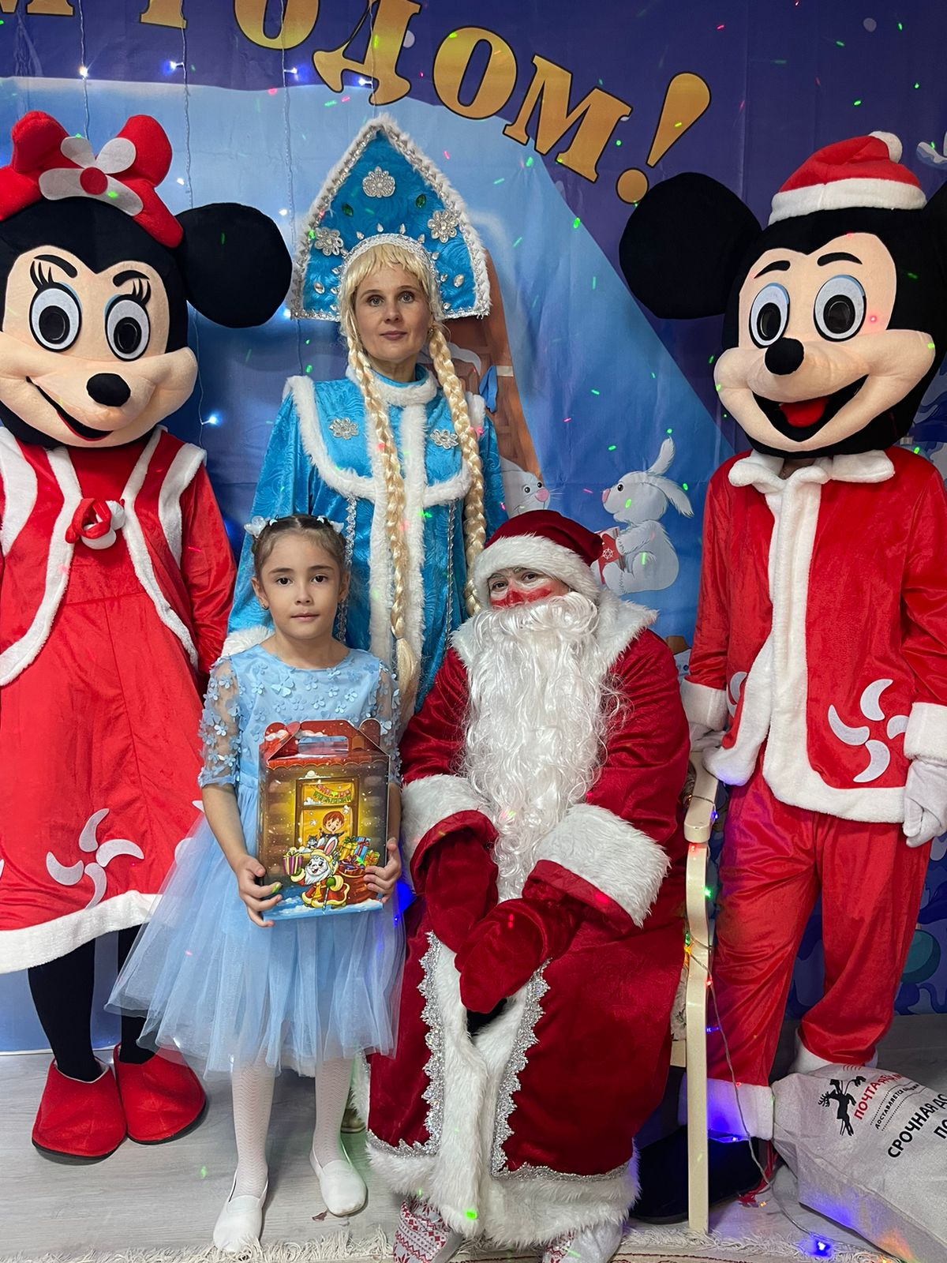

Викторина «В стране дорожных знаков»
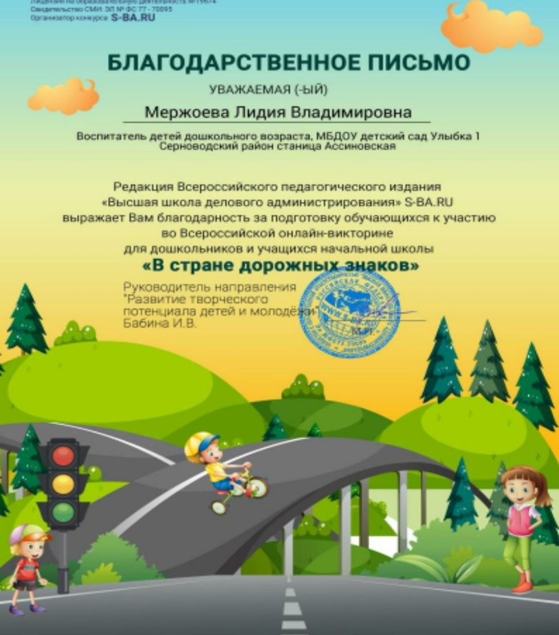

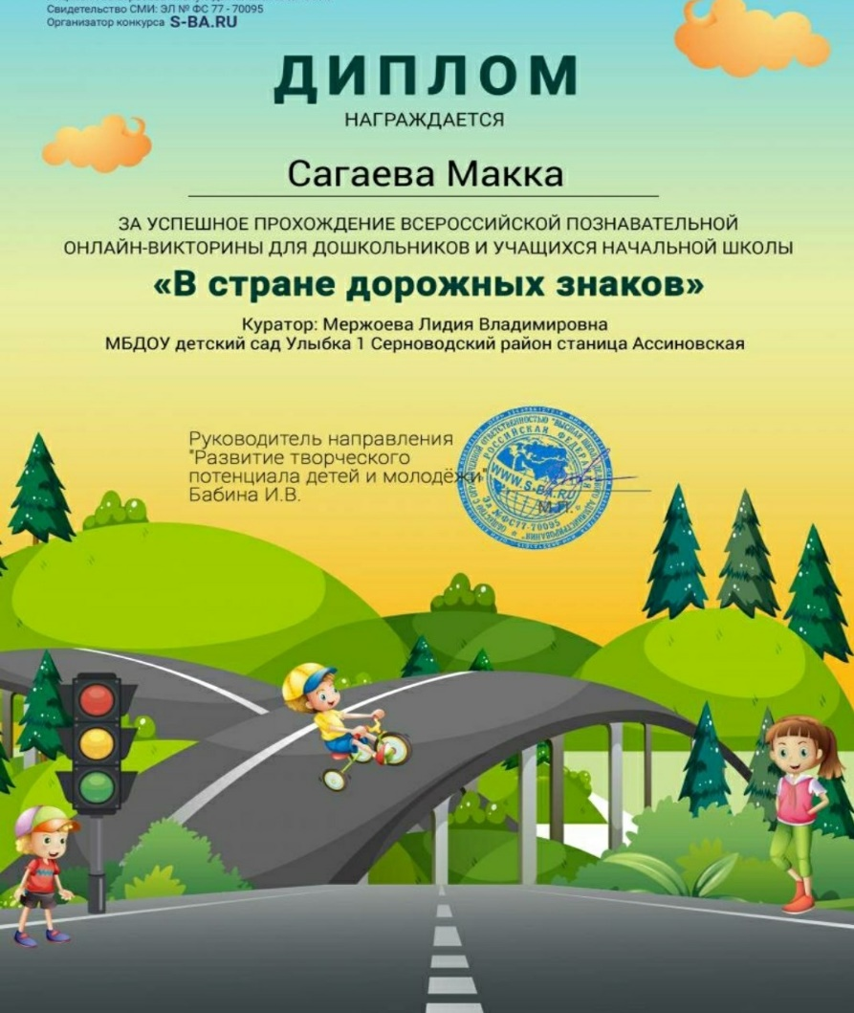

«Посмотри налево, посмотри направо»
Лепка «Светофор»

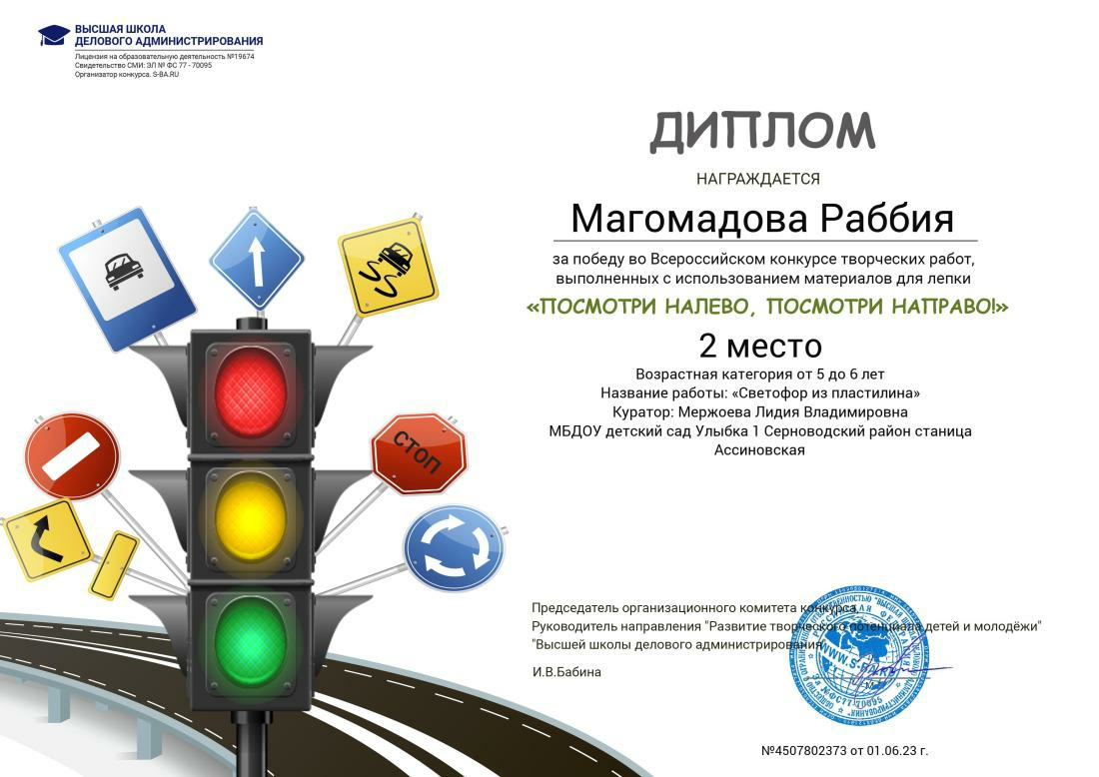
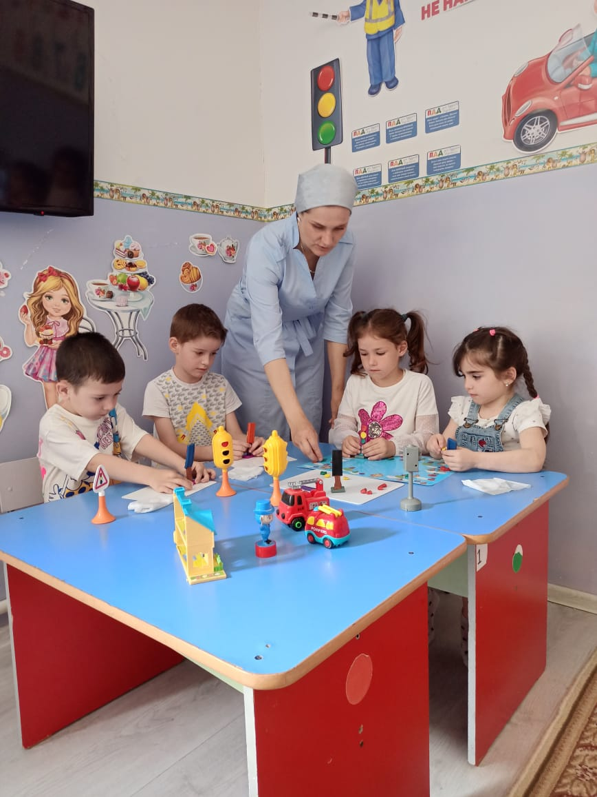
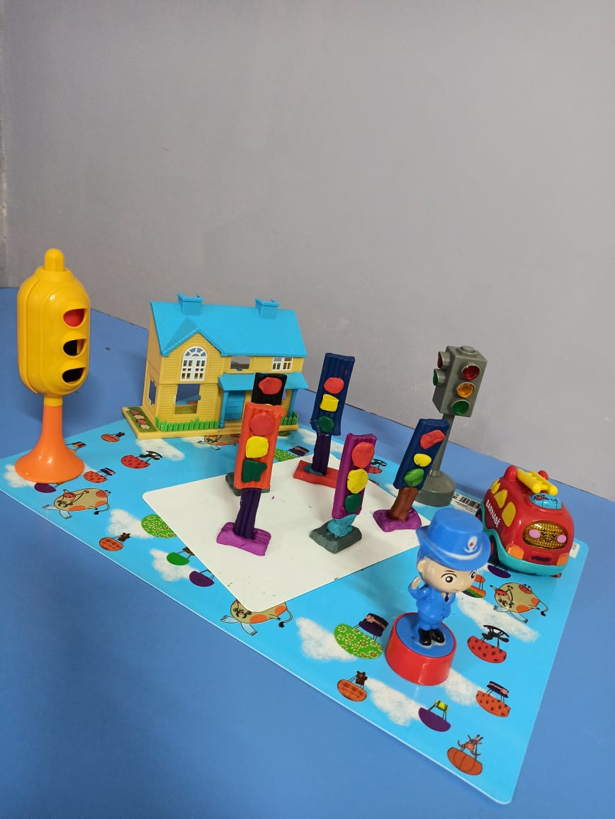
Экскурсия «Переходи правильно дорогу»

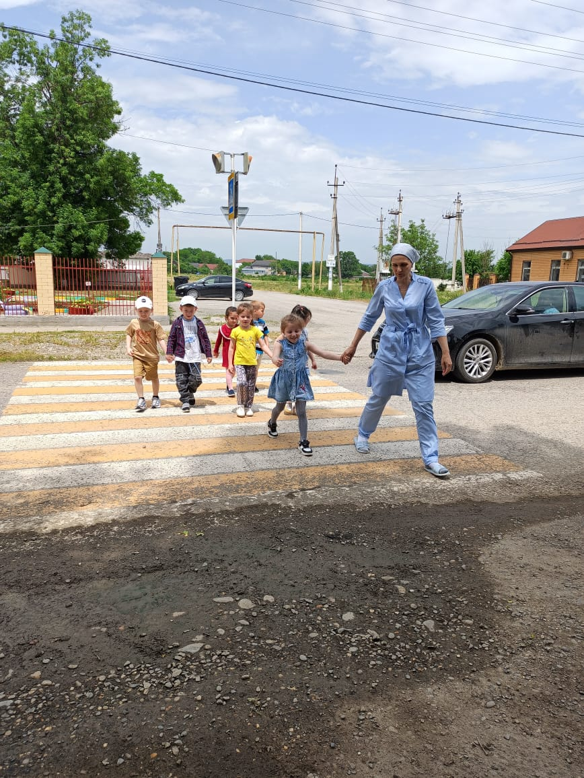

Отчет
о проведении праздничных мероприятий, посвященных Дню дошкольного работника
в МБДОУ «Детский сад №1 «Улыбка» с.п. Ассиновское Серноводского муниципального района

Воспитатель - профессия души.
Спасибо мудрому Создателю,
что он придумал воспитателя!
Вложил добро и радость в душу,
Уменье молвить, чутко слушать.
Он дар вам дал — любить детей,
Приправил ворохом идей!
Спасибо, что вы есть на свете,
Здоровья вам и вашим детям!
В 2004 году по инициативе ряда общероссийских педагогических изданий был учрежден день воспитателя и всех работников дошкольного образования. Цель праздника – привлечь внимание общественности к детским садам и дошкольному образованию в целом. Отдавать детям частичку своей души – настоящее чудо!
День дошкольного работника – возможность выразить свою признательность и уважение особенным людям. Тем, которые обеспечивают пребывание детей в ДОУ. И стоит отметить, что этот профессиональный праздник касается не только воспитателей, но и работников других профессий. Музыкальные руководители, заведующие, методические работники, психологи, повара, нянечки (помощники воспитателя, медперсонал, завхозы, охранники, прачки, логопеды, электрики и другие сотрудники. Для всех них день дошкольного работника – профессиональный праздник.
Но самые главные виновники торжества на этом празднике, конечно же, воспитатели. Это благодаря их любви, терпению и увлечённости своей профессией ребятишкам интересно пребывать в заведении. Поэтому в этот день главное поздравление – воспитателю, человеку, который ежедневно отдаёт чужим детям частичку своей души.
Детский сад — мир, полный красок и ярких впечатлений. Каждый работник детского сада — артист, художник, мастер на все руки. Но их главный талант — любить детей. А по-другому и нельзя, поскольку именно любовь и терпение — главные помощники в воспитании малышей.
Профессия воспитатель — одна из самых нужных и востребованных. Это тот человек, который учит детей элементарным представлениям о жизни, шаг за шагом ведет их к школьной парте.
В детском саду «Улыбка» всех сотрудников с профессиональным праздником поздравила заведующая Мадина Мовлиевна. Ребята старшей и средней группы подготовили утренник ко дню дошкольного работника. Этот праздник создал радостное, приподнятое настроение у ребятишек, их родителей и персонала заведения. Прозвучали красивые поздравления воспитателям. Также мы обобщили знания ребят о самом празднике, о многообразии профессий людей, работающих в детских дошкольных учреждениях, донести до их сознания значение труда всех, кто Ребята читали стихи, посвященные воспитателям, пели песни, танцевали, участвовали в веселых конкурсах. От имени всех родителей с профессиональным праздником всех сотрудников детского сада поздравила Абдиева Айна.
Мы попросили воспитанников детского сада ответить на вопрос: «А какой он, ваш детский садик?» И услышали вот такие ответы: «Он хороший, красивый, любимый, самый лучший!». Думается, это и есть настоящая оценка работы всех сотрудников.
В День воспитателя и работников учреждений дошкольного образования мы от всего сердца поздравляем не только воспитателей, но и всех работников дошкольных образовательных организаций Серноводского района и говорим спасибо за нелёгкий труд в воспитании подрастающего поколения. В наш профессиональный праздник хочется пожелать коллегам здоровья, благополучия, светлых и радостных моментов в жизни и сохранить дух семьи и атмосферу добра в нашем общем доме счастливого детства.
Отдавая своего ребенка на попечение воспитателей, каждый родитель переживает и волнуется о его дальнейшем пребывании в обществе без родителей. Поэтому очень важно, чтобы малышей в дошкольных учреждениях встречали любящие люди, умеющие найти с малышами общий язык, заинтересовать, развить таланты и способности, а также воспитать полноценного гражданина своей страны.

Подготовили: воспитатели старшей группы «Непоседы»
Мержоева Л.В.______________
Алаева Р.А._________________

